Lekcia 2 Kde bývam? Kde bývame?
Slovná zásoba: kuchyňa, búda, žiť, nahnevaný, smutný, panelák, stôl, izba, hračky
Vetné väzby: sloveso byť v 3. osobe jednotného a množného čísla (je/sú), predložky v, na, pri, oproti, vedľa, medzi, nad, pod
Funkčné frázy: Odkiaľ si? Kde bývaš? Ako sa máš? Mám sa dobre. Ako sa cítiš? Som unavený/á, veselý/á, smutný/á, nahnevaný/á. Už ste dokončili?
Inštrukčný jazyk: ukáž, znázorni, postav sa, zavri, otvor, zopakuj, pracuj sám, pracujte vo dvojici, priraď
Pomôcky: lopta, PL Ako sa máš, PL Kde je Max, TÉMA 2 Karty Kde je mačka?, ilustrácie k príbehu Kto má nový dom?

Privítanie
Deti v skupine privítame. Podľa situácie vyberieme vhodný variant textu.
Vítam ťa, vítam vás,
vidíme sa spolu zas.

Učiteľ kladie deťom otázky zamerané na sociálnu konvenčnú komunikáciu. Ako sa máš? Ako sa cítiš? Deti odpovede nielen vyjadria, ale aj zaznamenajú na pracovnom liste – PL Ako sa máš? Učiteľ inštruuje deti: Pracuj sám. Zakrúžkuj/zaznamenaj, ako sa máš. Zavedie postupne frázy: Už si dokončil? Máš hotové?
Tie pracovné listy, v ktorých deti zaznamenajú zhodné emócie, učiteľ vyberie, pričom uplatní vetnú väzbu slovesa byť v 3. osobe množného čísla, napr. Katka a Miško sú šťastní. Peťko a Janka sú smutní.
Učiteľ ponecháva priestor pre spontánne reakcie. PL učiteľ využije aj v závere lekcie.
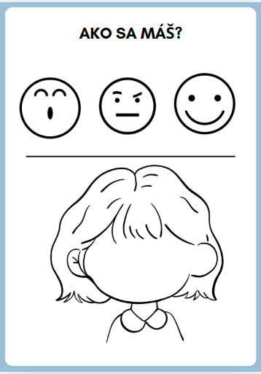
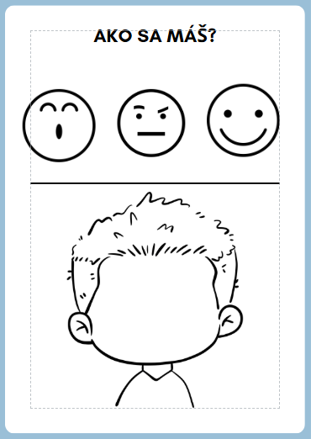
Pracovný list 1 Ako sa máš?

Pesnička a naladenie na tému
Deti si vypočujú nahrávku pesničky, prípadne zaspievajú.
Domy, autá, veľký hluk,
mesto je môj verný druh.
Kde bývaš ty?
No tak hádaj!
Povedz rýchlo, neodkladaj!
V nadväznosti na text pesničky si deti precvičia dialóg Kde bývaš? Bývam na dedine Telgárt./v meste Rožňava.
Učiteľ môže rozvíjať dialóg ďalšími otázkami Bývaš v dome? Bývaš v paneláku? Bývaš v byte? Atď.

Príbeh Kto má nový dom?
Na dedine žije chlapec Tomáš. Býva v dome so záhradou, kde rastú farebné kvety a ovocné stromy. Tomáš má dvoch kamarátov – Aničku a Lukáša. Po škole sa vždy spolu hrajú. Aj teraz. Tomáš, Anička a Lukáš stavajú malý dom pre hračky. „Bude to náš tajný dom!“ hovorí Tomáš kamarátom. Nosia staré krabice, vankúše a stoličky. Keď dom dokončia, Anička ide do kuchyne a pripraví hostinu. Všetci traja si sadnú za stôl a s chuťou začnú jesť koláč. Vtom do izby pribehne Tomášov pes Max. Uchmatne koláč zo stola v kuchyni a beží do izby. Schová sa do domčeka. Všetci traja bežia za Maxom a hľadajú ho v izbe. Max je ticho, nezabreše. „To je dobrá búda!“ pomyslí si Max. Vtom Anička zbadá huňatý chvost a zvolá: „Aha, Max má nový dom.“ „A čo my?“ pýtajú sa chlapci. My postavíme ešte jeden dom, budeme s Maxom susedia“.

Práca s príbehom bez slovnej odpovede
Učiteľ využije ilustrácie príbehu pre porozumenie obsahu. Prstom ukáž dom, pes, búda, stôl, izba, chlapec, dievča, hračky atď.

Práca s príbehom so slovnou odpoveďou
Jednoduché otázky po prečítaní príbehu: Ako sa volá dievča? Ako sa volá pes? Ako sa volajú chlapci? Kde je koláč? Kde beží Max? Čo deti stavajú? Je dom búda? Čo deti jedia? Kto ide do kuchyne pre koláč? Čo pes uchmatne?
Náročnejšie otázky po prečítaní príbehu: Prečo je Max ticho? Prečo nosia staré krabice, vankúše a stoličky? Kto pripraví hostinu?

Pozn. pre učiteľa: Odporúčame dodržať prítomný čas v otázkach tak, ako je v príbehu.

Práca s príbehom – pantomíma
Učiteľ zadáva inštrukcie k pantomimickým prejavom detí z príbehu: znázorni pohybom kvety rastú, pes uchmatne koláč, Anička pripravuje hostinu, pes sa schová do domu, pes je ticho v búde, pes krúti chvostom, Tomáš stavia dom, dievča beží do izby, sadnú za stôl, atď.

Hra Kde Max skrýva loptičku?
Učiteľ uvedie hru tým, že pes Max prišiel do triedy a skrýva pred nami loptičku. Požiada deti, aby si na krátku chvíľu zatvorili oči: Zatvorte oči. Loptičku, ktorú mal v ruke položí na menej viditeľné miesto. Deti vyzve: Otvorte oči a hľadajte, kde je loptička skrytá. Môžu odpovedať jednoslovne Tam./ Tam je. Učiteľ sa v aktivite zameria na správne používanie predložiek na/v/pod/medzi/vedľa/oproti. Učiteľ formuluje vetu s predložkovou väzbou po každom nájdení. Napríklad Lopta je pod/nad stolom. Lopta je v krabici/vedľa stoličky/pri Jankovi. Zopakovanie vety vyžaduje od detí.
Pozn. pre učiteľa: Cieľom aktivity je použitie správnej predložky. Učiteľ akceptuje chybovosť v použití správneho tvaru podstatného mena. Neopravuje deti, ale zopakuje ich výpoveď v gramaticky správnej väzbe. Upevňovanie gramatickej správnosti je založené najmä na častom používaní a sluchovom vnímaní.

Gramatika s kartičkami Kde je mačka?
Učiteľ rozdá každému dieťaťu obálku s kartičkami mačky (TÉMA 2 Karty Kde je mačka?). Vyzve deti: Priraď správny obrázok podľa jeho slovnej inštrukcie Mačka je medzi klbkami. Mačka je za/pod klbkom. Líza je v klbku. A pod.
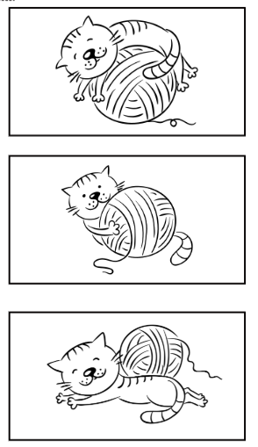 | 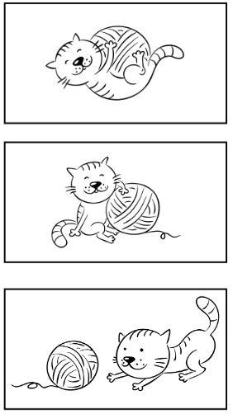 | 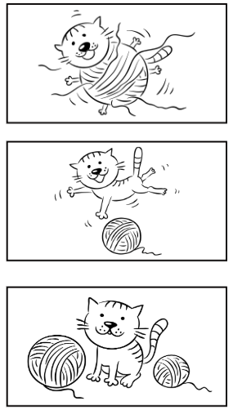

Pracovný list Kde je Max?
Po osvojení predložiek deti pracujú s pracovným listom Kde je Max? Objekty v spodnej časti PL deti vystrihnú a manipulujú s nimi podľa inštrukcií, ktoré sú zadávané učiteľom alebo deťmi jednotlivo.
Obmena: Učiteľ inštruuje deti: Pracujte vo dvojici. Dohliadne, aby si navzájom si nevideli do pracovných listov. Jedno z detí umiestni objekty na svojom PL a zadáva inštrukcie druhému dieťaťu. Na záver si porovnajú svoje pracovné listy a zhodnotia správnosť riešenia.

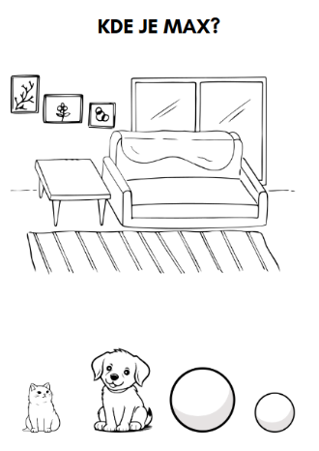
Pracovný list 2 Kde je Max?

Záver lekcie
Učiteľ sa v závere opýta detí, ako sa cítia. Dialóg vedie k rozšíreniu slovnej zásoby vyjadrujúcej emócie. Som smutný/veselý/šťastný. Som unavená/veselá/. Pre vizualizáciu pocitov môže využiť pracovný list z úvodu lekcie. Napríklad:
U: Ako sa cítiš?
D: Dobre/zle.
U: Si šťastný/veselý/smutný?
D: Áno, som./Áno, som veselý.
U: Sú Janko a Miško šťastní?
D: Áno, sú./Nie, nie sú.
Následne sa učiteľ rozlúči s deťmi podaním ruky, zamávaním si a pod.
Dovidenia, kamaráti,
dnešný deň sa už nevráti.
Zajtra príde opäť nový,
pondelkový, utorkový.

